Nom : _____________________
Cours 51 : Les unités de longueur (mètre)
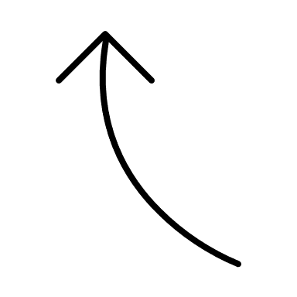
X 10 X 10 X 10 X 10 X 10 X 10
kilomètre | hectomètre | décamètre | mètre | décimètre | centimètre | millimètre
km | hm | dam | m | dm | cm | mm

÷ 10 ÷ 10 ÷ 10 ÷ 10 ÷ 10 ÷ 10

Complète les égalités suivantes :

- 67,4 m = km | - 45,21 cm= m
- 0,98 m= mm | - 89 dam = hm
- 3 342 dm= dam | - 0,023 km = m
- 9,07 hm = km | - 9 865 mm = dam
- 0,043 m = dm | - 51 mm = m
- 5,7 cm = dam | - 90,1 dm = mm
- 6,13 km = dm | - 90 cm = hm
- 78,88 mm = dm | - 0,02 dm = m

Effectue les calculs suivants. Écris le résultat en mètres.

- 6,45 m + 45 dm + 64,1 dam | - 7 km + 34 dm + 20 cm
- 6,8 dm + 12,3 cm + 432 mm | - 8 m + 0,2 hm + 61 dam
- 9,1 cm + 5,6 mm + 5,2 dam | - 5,67 m + 0,987 km + 67 hm

Détermine par quelle puissance de 10 il faut multiplier ou diviser pour transformer :

- Des mètres en millimètres. | X 1000
- Des millimètres en décamètres.
- Des kilomètres en centimètres.
- Des mètres en kilomètres.
- Des centimètres en décimètres.
- Des décamètres en décimètres.

Dans chaque énoncé, place la virgule au bon endroit afin que l’égalité soit vraie.

- 75,01 m = 0 0 0 7 5 0 1 km | - 890,9 mm = 0 0 8 9 0 9 0 dam
- 0,01 dm = 0 0 1 0 0 mm | - 76 dm = 0 0 7 6 0 0 m
- 763 dam= 0 7 6 3 0 0 0 dm | - 567 hm = 0 5 6 7 0 0 dam
- 2,345 km = 2 3 4 5 0 0 0 0 m | - 0,04 km = 0 0 4 0 0 0 0 0 cm
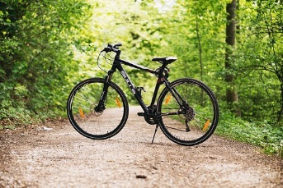

Marilou participe à un triathlon, elle a parcouru 22km de vélo, 10 000m à la course et 3500m à la nage. Quelle distance Marilou a-t-elle parcourue en km?

Réponse :

Pierre achète un carton rectangulaire pour ses affiches publicitaires. La largeur du carton est de 90 cm et sa longueur est de 4,5 dm. Quel est le périmètre de ce carton en mètres?

Réponse :

Voilà!

